2 giugno 1946 – così nasceva la Repubblica Italiana
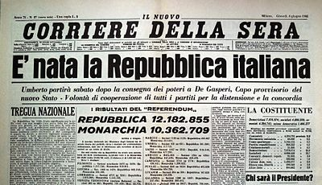
Prima pagina del quotidiano Corriere della Sera del 6 giugno 1946
L'Italia del dopoguerra, appena uscita dal fascismo, era ancora occupata dalle truppe alleate e economicamente distrutta.
Dopo la liberazione, ci sono vari tentativi di formare un nuovo governo, con coalizioni provvisorie che includono anche socialisti e comunisti. Ma dall’inverno 1945 a dominare la scena politica italiana per tutto il successivo dopoguerra sarà un altro partito fino ad allora rimasto più “nell’ombra”, la Democrazia cristiana il cui dirigente è Alcide De Gasperi.
A maggio, il vecchio re Vittorio Emanuele III aveva abdicato a favore del figlio Umberto II, ma la monarchia è fortemente danneggiata dalla propaganda di sinistra che li incolpa non solo di aver sostenuto per vent’anni il regime fascista, ma anche di aver abbandonato il regno dopo la firma dell’armistizio con gli angloamericani.
Il nuovo governo, più moderato procede con cautela riuscendo nel giro di pochi mesi a organizzare uno dei momenti più importanti della storia italiana: le elezioni per l’Assemblea costituente e il referendum istituzionale del 2 giugno 1946.
Domenica 2 e lunedì 3 giugno 1946 veniva chiesto agli italiani nel primo referendum e nelle prime elezioni italiane a suffragio universale, con voto diretto, libero e segreto, maschile e femminile:
- l’elezione di un’Assemblea Costituente, alla quale sarebbe stato affidato il compito di redigere la nuova Carta costituzionale.
- Contemporaneamente si e tenuto un referendum per scegliere tra Monarchia (che ha ottenuto 10.719.284 voti, pari al 54.3% ) e Repubblica (12.717.923 voti - 45.7%).
Nasceva così la nuova Repubblica Italiana.
La nuova Costituzione entra in vigore il 1º gennaio 1948.
A Questions in English
- How is Italy described in the immediate post-war period?
- What preceded the emergence of the Christian Democratic party?
- What was the monarchy accused of?
- What is said of the nature of the 1946 elections?
- What took place at the same time as the referendum about the monarchy?

B Reconstruct this summary by putting the words below in the correct place:
Dopo la …………….. del Paese la Democrazia …………….. emerge come il partito …………….. e riesce a organizzare sia un …………….. (per scegliere tra …………….. e repubblica) che l’…………….. di un’assemblea…………….. (che avrà il compito di redigere la …………….. costituzione). L’immagine della monarchia era stata …………….. dalle sue azioni durante il …………….. fascista e nel periodo …………….. . Vince la …………….. con il 54,3% dei voti. Un anno e mezzo dopo viene …………….. la nuova ……………...

adottata
costituente
costituzione
cristiana
danneggiata
dominante
elezione
liberazione
monarchia
nuova
referendum
repubblica
successivo
ventennio

C Oral / written answer:
Perché, secondo te una maggioranza degli elettori hanno scelto la repubblica nel referendum del 1946?

